**Тема: *«Анатомия и физиология иммунной системы».***

**Цель:** изучить общий план строения имунной системы, значение для организма.

***Время работы*** – 45 минут

**После изучения темы студенты должны достичь уровней усвоения:**

***Знать***:

* Органы иммунной системы;
* Расположение основных лимфатических узлов в организме;
* Виды иммунитета.

***Уметь:***

* Показывать органы иммунной системы наплакатах;
* Определять основные лимфоузлы на теле человека.

***Представлять:***

* Схему образования иммунитета;

***Основные понятия***: иммунитет, фагоцитоз, врождённый иммунитет, приобретённый, аллергия, фагоциты.

***Латинские названия:***

* Красный костный мозг- ***medulia ossium rubra***
* Тимус- thymus
* Селезёнка ***– lien***

**Методические рекомендации**

**для студентов**

**по выполнению самостоятельной работы**

***Тема: «Анатомия и физиология иммунной системы».***

[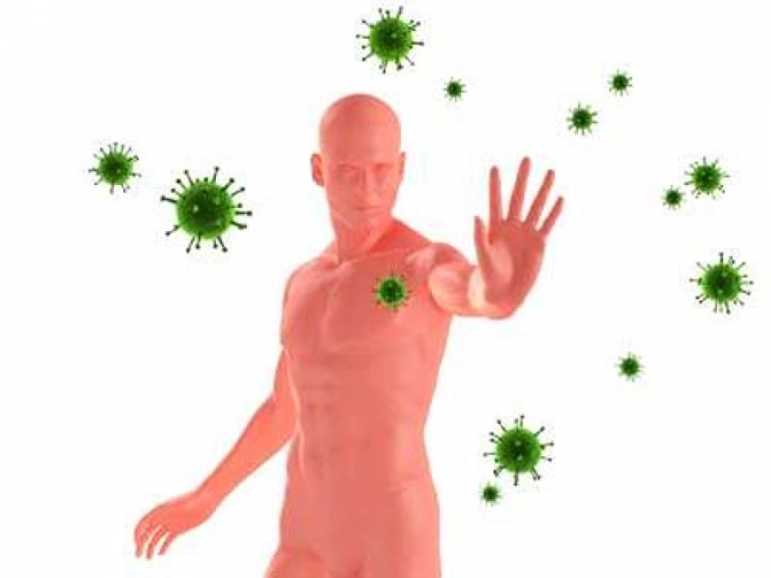](http://www.sibmedport.ru/media3/313a527715880d9aeff90ed29138ecf2_XL.jpg)

**Дисциплина: *анатомия и физиология человека***

**Специальность –** 060501 ***сестринское дело***

**Составил:  *преподаватель анатомии и физиологии человека Иванова О.В.***

***2012год***

**Рекомендации для самостоятельной работы.**

1. **Изучить общий план строения иммунной системы.**

[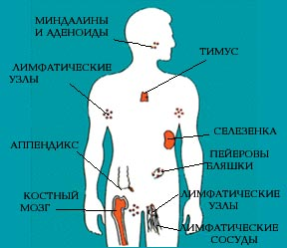](http://img.sci-lib.com/2009/05/28/239_1.jpg)

**Заполнить схему:**

**Органы иммунной системы**

**Центральные Периферические**

**? ?**

1. **Изучить данные схемы. Рассмотреть виды иммунитета. Перечертить данные схемы в тетрадь**

**Иммунитет.**

— невосприимчивость, сопротивляемость организма к инфекционным агентам (в том числе — болезнетворным бактериям) и чужеродным веществам). Способность организма противостоять изменению его нормального функционирования под воздействием внешних факторов.

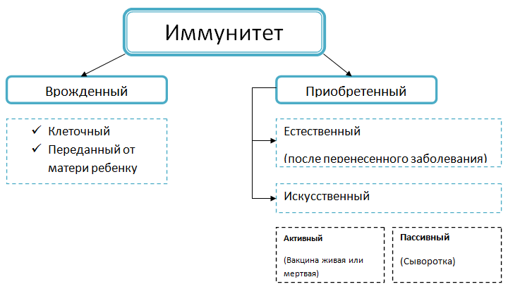

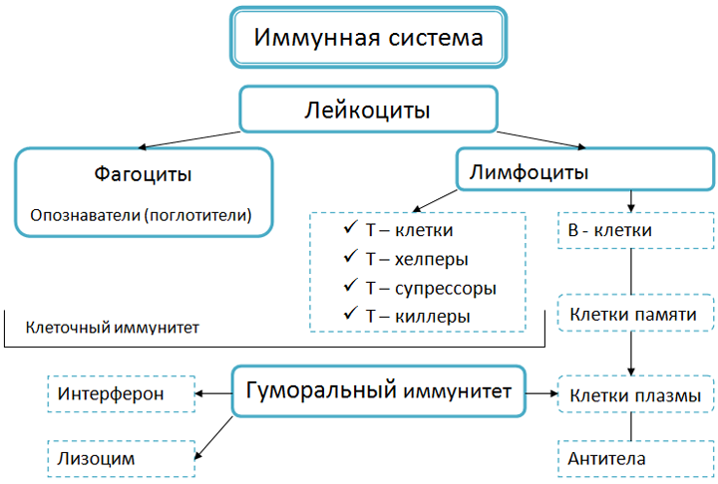

1. **Изучить строение лимфоузла. Зарисовать в альбом схематическое изображение лимфоузла - рисунок (А).**

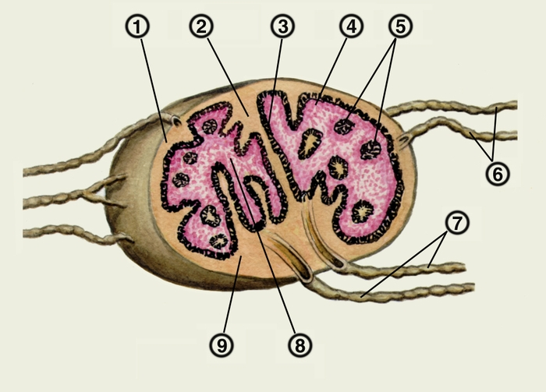

А.Схематическое изображение строения лимфатического узла человека (на разрезе): 1  капсула; 2  трабекула; 3  синус; 4  корковое вещество; 5  фолликулы; 6  приносящие лимфатические сосуды; 7  выносящие лимфатические сосуды; 8  мозговое вещество; 9  ворота лимфатического узла.

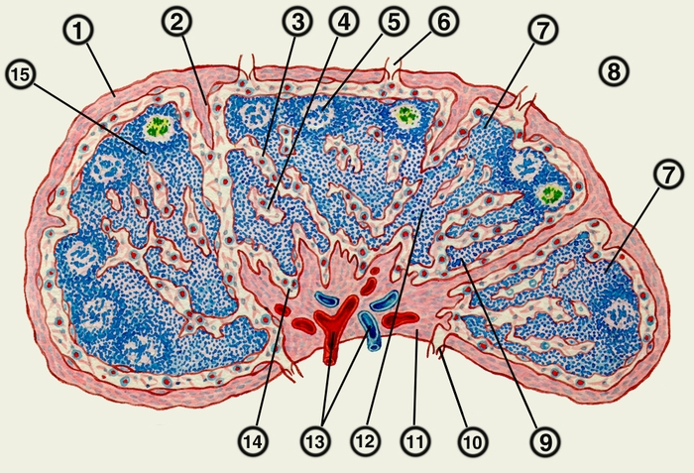

Б.Схематическое изображение микроскопического строения лимфатического узла человека: 1  капсула; 2  капсулярная трабекула; 3  корковый промежуточный синус; 4  мозговой промежуточный синус; 5  фолликул; 6  приносящий лимфатический сосуд; 7  корковое вещество; 8  краевой синус; 9  мякотный тяж; 10  выносящий лимфатический сосуд; 11  соединительное утолщение в области ворот лимфатического узла; 12  мозговое вещество; 13  кровеносные сосуды; 14  воротный синус; 15  паракортикальная зона.

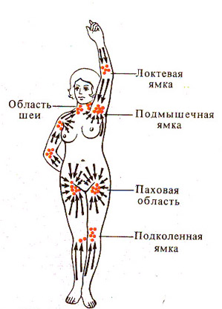

1. **Рассмотреть рисунок и ознакомиться с расположением основных лимфоузлов. Знать их расположение., уметь находить их на себе.**
2. **Изучить по рисунку схему образования иммунитета. Схему зарисовать в тетрадь.**

[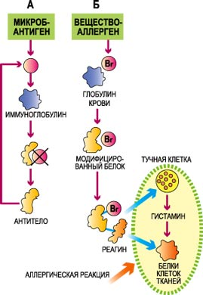](http://www.old.nkj.ru/08/0304/lozov04-.jpg)Схема обpазования иммyнитета и аллеpгической pеакции на внедpение микpооpганизмов и введение чyжеpодных веществ. Пpи фоpмиpовании иммyнитета (А) пpоисходит инактивация антигена антителом. Пpи аллеpгии (Б) комплекс аллеpгена с pеагином действyет на тyчные клетки и клеточные белки pазных тканей, что пpиводит к выделению гистамина и pазвитию аллеpгической pеакции. В качестве пpимеpа аллеpгена взята молекyла бpома.

1. **Домашнее задание стр. 361-366.**

***Вопросы для самоконтроля.***

1. Что такое иммунитет?
2. Что такое антитело?
3. Какой иммунитет называют неспецифическим?
4. Какой иммунитет называют специфическим?
5. Какова роль Т-лимфоцитов в иммунитете?
6. Какова роль В-лимфоцитов в иммунитете?
7. Почему иммунитет, создаваемый путем введения вакцины, называется активным?
8. Почему труп умершего животного или человека разлагается через несколько часов, а в живом организме этого не происходит? (**проблемный вопрос**)
9. Почему белок куриного яйца, съедаемый человеком, является ценным питательным веществом, а при введении куриного белка в кровь может наступить смерть? (**проблемный вопрос**)

Тест для первичного контроля знаний

1 вариант

Выберите один правильный ответ, запишите номер вопроса и выбранную букву ответа.

1. Заслуга И.И.Мечникова заключается в том, что он:

А) открыл условные рефлексы;

Б) создал фагоцитарную теорию иммунитета;

В) создал вакцину против гриппа.

1. От каких заболеваний спасают человека предупредительные прививки?

А) от всех заболеваний без исключения;

Б) только от инфекционных заболеваний;

В) от сердечно-сосудистых заболеваний.

1. Дошкольник Игорь заболел корью в легкой форме и вскоре поправился, хотя никаких прививок ему не было сделано. Чем это можно объяснить?

А) у него естественный врожденный иммунитет;

Б) у него естественный приобретенный иммунитет;

В) у него искусственный иммунитет;

Г) у него есть эритроциты.

1. Что из перечисленных препаратов надо ввести пострадавшему от укуса бешеной собаки?

А) готовые антитела;

Б) антибиотики;

В) ослабленных возбудителей болезни.

1. К какой из болезней не вырабатывается длительный иммунитет?

А) к ветрянке;

Б) к гриппу;

В) к полиомиелиту.

2 вариант

Выберите один правильный ответ, запишите номер вопроса и выбранную букву ответа.

1. Антитела – это:

А) особые клетки крови;

Б) вирусы и бактерии;

В) особые белки крови.

1. Вакцина, содержащая ослабленных возбудителей болезни:

А) не вызывает заболевания;

Б) может вызвать заболевание в легкой форме;

В) излечивает от возникшего заболевания.

1. Что нужно делать при заражении человека дифтерией?

А) вводить противодифтерийную сыворотку;

Б) вводить ослабленных возбудителей болезни;

В) применять обе меры.

1. Естественный иммунитет связан:

А) с накоплением определенных антител в крови;

Б) с накоплением ослабленных возбудителей болезни;

В) с введением готовых антител в кровь человека.

1. Опасность СПИДа заключается в том, что он:

А) вызывает простуду;

Б) приводит к потере иммунитета;

В) вызывает разрушение тромбоцитов.

Выполнение теста. Взаимопроверка

Какие ошибки вы допустили?

**Цели урока.**

*Образовательные:*

* сформировать понятия
  + "иммунитет",
  + "антиген",
  + "антитело",
  + "вакцина",
  + "лечебная сыворотка",
* познакомить учащихся с видами иммунитета, способами защиты от инфекционных заболеваний.

**Воспитательные:**

* воспитывать чувство патриотизма на примерах научных открытий; убеждать в материальности и познаваемости физиологических процессов;
* продолжать гигиеническое, физическое воспитание, доказывая опасность вредных привычек и убеждая в необходимости здорового образа жизни и пользе профилактических прививок.

**Развивающие:** развивать интеллектуальные способности, логическое мышление путем решения проблемных задач; умение работать коллективно.